А
Б
Веник - связка веток, прутьев, сухих длинных стеблей. Для подметания пола.
Грабли - Сельскохозяйственное орудие - насаженная на длинную рукоять колодка с зубьями для сгребания сена, для рыхления земли. Можно сгребать граблями сено, сухие листья,разрыхлять грядку граблями.
Д
Е
Ж
З
Игла - Швейная принадлежность заострённый металлический стержень с ушком для вдевания нити.Игла бывает машинная, швейная, штопальная, вышивальная, сапожная.хирургическая. Хранить иглы нужно в игольнике.
Кисть - Укреплённый в рукоятке пучок ровных щетинок, волосков для нанесения на поверхность краски, клея, лака. Бывают кисти для акварели, для масла, малярная.
Лопата - Ручное орудие для копания, сгребания, с рукояткой и широким плоским отточенным концом. Лопаты бывают железными и деревянными .
Молоток - Инструмент для забивания, ударов. Металлический или деревянный брусок, насаженный на рукоятку.Молоток столярный, сапожный
Ножницы - Режущий инструмент из двух раздвигающихся лезвий с кольцеобразными ручками. Портновские, садовые, маникюрные, медицинские ,овечьи (для стрижки овец), машинные (машина для резки металла).
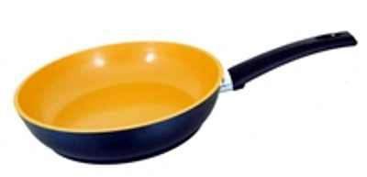 Отвертка -Инструмент для ввинчивания и вывинчивания винтов, шурупов.
Пила - Стальная зубчатая пластина (или машина, станок с такой пластиной) для разрезания дерева, металла, камня и других материалов. Ручная пила (инструмент в виде такой пластины с рукояткой, рукоятками).
Р
Сковорода - с загнутыми краями, круглая металлическая посуда для жаренья.
Т
У
Ф
Х
Ц
Ч
Ш
Щ
Э
Ю
Я

